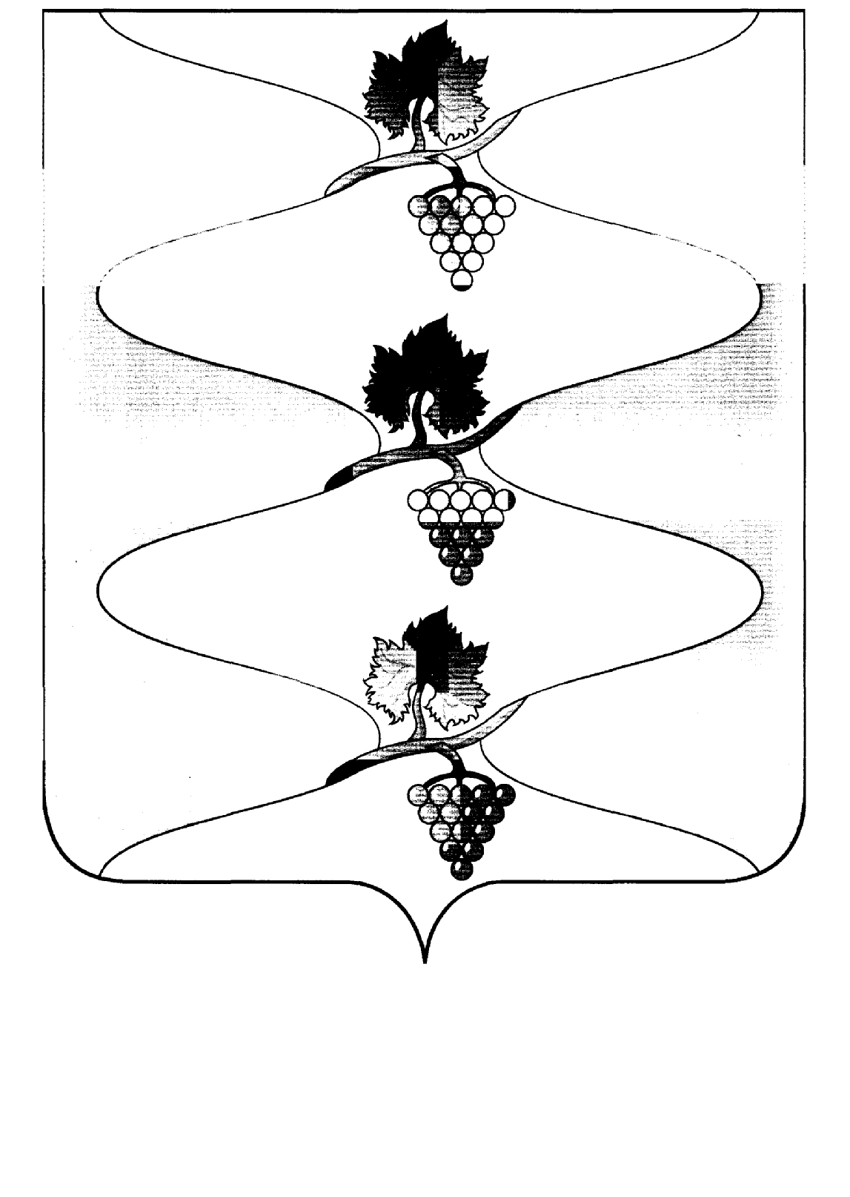
СОВЕТ СЕННОГО СЕЛЬСКОГО ПОСЕЛЕНИЯ
ТЕМРЮКСКОГО РАЙОНА

Р Е Ш Е Н И Е №128
XXVI сессия III созыва

12 июля 2016 года пос. Сенной

Об утверждении Положения о порядке проведения конкурса на замещение вакантной должности муниципальной службы в Сенном сельском поселении Темрюкского района

В соответствии с Федеральным законом от 2 марта 2007 года № 25-ФЗ «О муниципальной службе в Российской Федерации», Законом Краснодарского края от 8 июня 2007 года № 1244-КЗ «О муниципальной службе в Краснодарском крае», Совет Сенного сельского поселении Темрюкского района р е ш и л:
1. Утвердить Положение о порядке проведения конкурса на замещение вакантной должности муниципальной службы в Сенном сельском поселении Темрюкского района (приложение).
2. Официально обнародовать настоящее решение в установленном порядке.
3. Разместить настоящее решение на официальном сайте администрации Сенного сельского поселения Темрюкского района в информационно-телекоммуникационной сети «Интернет».
4. Контроль за выполнением настоящего решения возложить на заместителя главы Сенного сельского поселения Темрюкского района
М.Е. Шлычкова и постоянную комиссию Совета Сенного сельского поселения Темрюкского района по вопросам местного самоуправления, охране прав и свобод граждан (Хуторная).
5. Решение вступает в силу на следующий день после его официального обнародования.

Глава Сенного сельского поселения Темрюкского района  ____________________С.И.Лулудов | Председатель Совета Сенного сельского поселения Темрюкского района  _________________М.Г.Спиридонов

«___» _____________2016 года «___» _____________2016 года

